# 设计十八基于软件无线电平台的BPSK数字调制通信系统设计

## 一、任务书

|  |  |  |
| --- | --- | --- |
| **1、设计题目** | 基于软件无线电平台的BPSK数字调制通信系统设计 | |
| **2、设计目的** | （1）巩固通信原理的基础理论知识，将理论知识应用到实践中  （2）通过软硬结合的方式，构建BPSK数字调制通信系统  （3）掌握通过LabVIEW软件和XSRP软件无线电平台实现通信系统的方法 | |
| **3、设计内容** | （1）在MATLAB下编写程序实现生成随机比特数据，对比特数据先添加CRC校验码，然后进行信道编码，之后加入同步码，码型变化，上采样后进行脉冲成形，进行载波调制，得到待发送信号。生成的待发送信号数据通过以太网发送到XSRP软件无线电平台，在软件无线电平台中完成已调信号数据DA转换、上变频载波调制、射频在指定频率将信号通过天线发射出去。无线信号经过空中无线信道，再通过射频的接收天线在对应的频点将数据接收、下变频、低通滤波、AD转换得到待接收信号。接收的BPSK信号通过以太网发送到电脑。在电脑上对接收信号进行处理，包括BPSK解调、匹配滤波、帧同步、下采样、相位纠正、抽样判决、信道译码、CRC校验还原比特数据。  （2）需要掌握MATLAB基本编程方法及根据相应原理实现对应的算法，最后形成一个完整系统。本项目提供了案例程序，可以打开该程序并运行，提前了解项目要求实现的效果。  （3）案例中实现的核心MATLAB代码已被加密，是看不见程序源码的，需要自己去编写。学生需要自己先读懂不需要修改的程序，然后编写要求的函数程序，再进行软硬件联调（需要掌握XSRP软件无线电平台的使用方法），得到和验证方式一样的效果。 | |
| **4、设计要求** | （1）功能要求：   * 基于XSRP软件无线电平台，设计BPSK调制解调系统。通过发送编码后的数据，经过XSRP软件无线电的发射接收（自发自收），对接收信号进行解调，最后统计误码率。 * 编写MATLAB程序，要求程序可以仿真运行，并且能得到正确的波形和数据。 * 使用LabVIEW程序，要求观察前面板有发送信号波形、接收信号波形和误码率与误码率，总结知识点。 * 与XSRP软件无线电平台联调，要求能正确得到波形图。   （2）指标要求：   * 发射频率：2380MHz * 发送衰减：可设置，范围为0-90dB * 接收频率：2380MHz * 接收增益：可设置，范围为0-40dB * 运行方式：仿真系统；真实系统 | |
| **5、设计报告** | （1）按照学校统一格式，提交A4排版、统一封面、正式打印的课程设计报告一份。设计报告正文大标题用小三号宋体、小标题用四号宋体、内容用小四号宋体、行间距为1.5倍，报告从正文开始统一编页码，左侧装订，报告不少于25页  （2）课程设计报告包含以下内容：   * 封面 * 课程设计任务书 * 考核表 * 摘要、关键词 * 目录 * 正文（包括需求分析、总体设计、详细设计、系统调试、设计结果、设计总结等部分） * 参考文献 * 附录（包括原理图、流程图、程序等） | |
| **6、时间安排** | **起止时间** | **工作内容** |
| 第一天 | 通过阅读提供的资料，以及网上查找的资料，深入理解设计任务，掌握其设计原理，了解其设计框架，知道自己要做的工作 |
| 第二天 | （1）根据《XSRP软件无线电平台通用项目指导书》的相关说明，安装“所需资源”中“软件资源”对应的软件  （2）领取或找到课程设计需要用到的XSRP软件无线电平台及其各种配件，根据《XSRP软件无线电平台通用项目指导书》的相关说明，掌握硬件平台的基本使用方法  （3）通过提供的案例程序（直接打开工程文件），按照设计指南介绍的方法，运行案例，测试该项目最终的实现效果 |
| 第三天 | 分析课程设计项目，根据设计指南，知道自己所缺的软硬件知识并做有针对性补充 |
| 第四天 | 读懂案例程序的框架及MATLAB源码，按照设计指南的要求编写核心部分MATLAB程序并进行测试 |
| 第五天 | 读懂案例程序的框架及MATLAB源码，按照设计指南的要求编写核心部分MATLAB程序并进行测试 |
| 第六天 | 读懂案例程序的框架及MATLAB源码，按照设计指南的要求编写核心部分MATLAB程序并进行测试 |
| 第七天 | 读懂案例程序的框架及MATLAB源码，按照设计指南的要求编写核心部分MATLAB程序并进行测试 |
| 第八天 | 与XSRP软件无线电平台硬件联调，测试功能，优化指标 |
| 第九天 | 编写课程设计报告 |
| 第十天 | 修改课程设计报告，打印课程设计报告并提交 |
| **7、参考资料** | （1）XSRP软件无线电平台通用项目指导书  （2）XSRP软件无线电平台课程设计/创新设计参考指南  （3）《通信原理（第7版）》  （4）《基于MATLAB/Simulink的通信系统建模与仿真（第2版）》  （5）《LabVIEW宝典（第2版）》 | |
| **8、主要设备** | （1）XSRP软件无线电平台1台（包含其全部配件）  （2）电脑1台（安装有MATLAB2012b、LabVIEW2015） | |

## 二、参考指南

### （一）设计任务解读

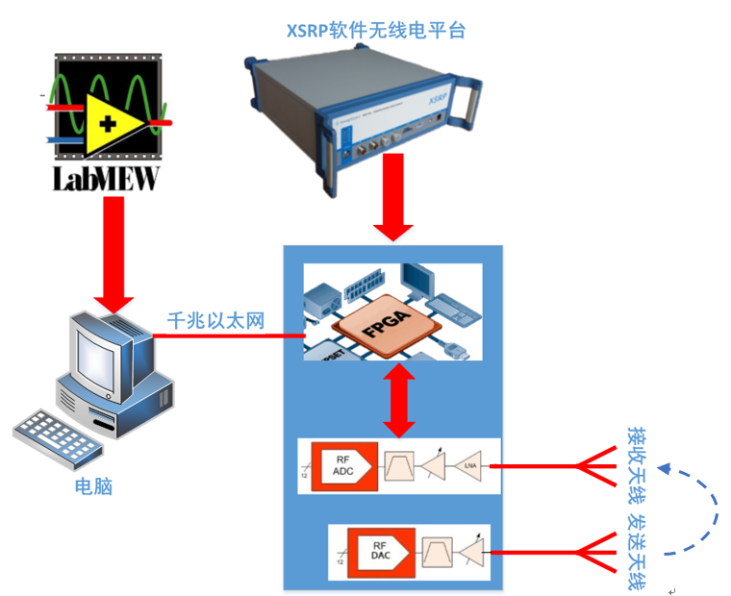

BPSK通信系统设计解读图

（1）在MATLAB下编写程序实现生成随机比特数据，对比特数据先添加CRC校验码，然后进行信道编码，之后加入同步码，码型变化，上采样后进行脉冲成形，进行载波调制，得到待发送信号。生成的待发送信号数据通过以太网发送到XSRP软件无线电平台，在软件无线电平台中完成已调信号数据DA转换、上变频载波调制、射频在指定频率将信号通过天线发射出去。无线信号经过空中无线信道，再通过射频的接收天线在对应的频点将数据接收、下变频、低通滤波、AD转换得到待接收信号。接收的BPSK信号通过以太网发送到电脑。在电脑上对接收信号进行处理，包括BPSK解调、匹配滤波、帧同步、下采样、相位纠正、抽样判决、信道译码、CRC校验还原比特数据。

（2）需要掌握MATLAB基本编程方法及根据相应原理实现对应的算法，最后形成一个完整系统。

（3）需要掌握XSRP软件无线电平台的基本使用方法，需要调用其射频部分、基带部分等。

### （二）设计原理

#### 2.1 原理框图

BPSK (Binary Phase Shift Keying)-------[二进制](https://baike.baidu.com/item/%E4%BA%8C%E8%BF%9B%E5%88%B6/361457?fromModule=lemma_inlink" \t "https://baike.baidu.com/item/BPSK/_blank)相移[键控](https://baike.baidu.com/item/%E9%94%AE%E6%8E%A7/10963359?fromModule=lemma_inlink" \t "https://baike.baidu.com/item/BPSK/_blank)。是把[模拟信号](https://baike.baidu.com/item/%E6%A8%A1%E6%8B%9F%E4%BF%A1%E5%8F%B7/706796?fromModule=lemma_inlink" \t "https://baike.baidu.com/item/BPSK/_blank)转换成数据值的转换方式之一，利用偏离相位的[复数](https://baike.baidu.com/item/%E5%A4%8D%E6%95%B0/254365?fromModule=lemma_inlink" \t "https://baike.baidu.com/item/BPSK/_blank)波浪组合来表现信息键控移相方式。BPSK使用了基准的[正弦波](https://baike.baidu.com/item/%E6%AD%A3%E5%BC%A6%E6%B3%A2/8995467?fromModule=lemma_inlink" \t "https://baike.baidu.com/item/BPSK/_blank)和相位反转的波浪，使一方为0，另一方为1，从而可以同时传送接受2值(1比特)的信息。本项目的程序设计步骤图如图所示。

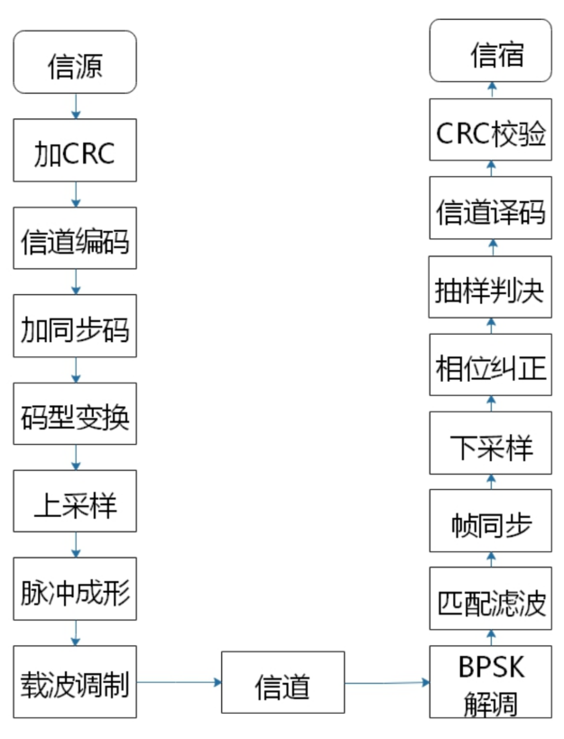

程序设计步骤框图

整体设计实现流程：其实现原理框图如图所示：

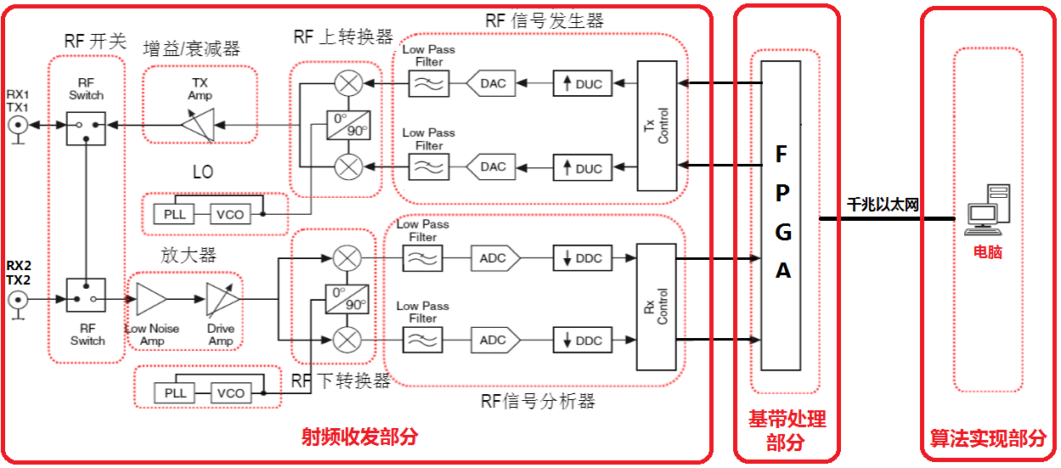

BPSK硬件部分原理框图

射频收发部分：即XSRP软件无线电平台的射频部分

基带处理部分：即XSRP软件无线电平台的基带部分

算法实现部分：在电脑中实现

XSRP软件无线电平台=机箱+射频部分+基带部分+配件（电源线、网线、USB线、天线等）

#### 2.2实现原理

BPSK (Binary Phase Shift Keying)——二进制相移键控，又称为2PSK。相移键控是利用载波的相位变化来传递数字信息，而振幅和频率保持不变。在2PSK中，通常用初始相位0和π分别表示二进制“0”和“1”。因此，2PSK信号的时域表达式为

2BPSK信号的产生方法主要有两种：模拟调制法（相乘器法）和键控法。本项目重点在于如何使用源文件产生基带信号，以及基带信号的处理过程，发送到信道中以及接收和如何还原成原文件。下面将对实现过程进行详细讲解。

##### 2.2.1信源编码

生成长度为1507比特的随机信源，长度为已规定好的，不可更改。

##### 2.2.2加CRC

传输块上的循环冗余校验CRC提供差错检测功能。接收端将接收到的传输块数据再次进行CRC编码，将编码得到的CRC比特与接收的CRC比特进行比较，如果不一致，则接收端认为接收到的传输块数据是错误的。

CRC校验码的作用是：发送方发送的数据在传输过程中受到了信号干扰，可能出现错误的码，造成的结果就是接收方不清楚收到的数据是否正确，所以就有了CRC校验码，CRC是数据通信领域中最常用的一种差错校验码。

CRC校验利用线性编码理论，在发送端根据要传送的k位二进制码序列，以一定的规则产生一个校验用的监督码（即CRC码）*r*位，并附在信息后面，构成一个新的二进制码序列数共*k*+*r*位，最后发送出去。在接收端，则根据信息码和CRC码之间所遵循的规则进行检验，以确定传送中是否出错。

设编码前的原始信息多项式为P(x)，生成多项式为G（x），CRC多项式为R（x）；编码后带循环校验码CRC的信息多项式为T（x）。其实现步骤如下：

1. 设待发送的数据块是k位的二进制多项式P（x），生成多项式为r阶的G（x）。在数据块的末尾添加r个0，数据块的长度增加到k+r位，对应的二进制多项式为。
2. 用生成多项式G（x）去模2除。求得余数为r-1阶的二进制多项式R（x）。此二进制多项式R（x）就是P（x）经生成多项式G（x）编码的CRC校验码。

将校验码R(x)添至P（x）的末尾，即可得到包含CRC校验码的待发送字符串。

从CRC的编码规则可以看出，CRC编码实际上是将待发送的k位二进制多项式P（x）转换成了可以被G（x）除尽的k+r位二进制多项式T（x）。所以，进行译码时可以用接收到的数据去除G（x），如果余数为0，则表示传输过程没有错误；否则，传输过程存在错误。

CRC长为24、16、12、8或0比特。CRC比特越长，则接收端差错检测的遗漏概率越低。整个传输块被用来计算CRC。CRC比特的产生来自下面的循环多项式：

gCRC24(*D*) = *D*24 + *D*23 + *D*6 + *D*5 + *D* + 1

gCRC16(*D*) = *D*16 + *D*12 + *D*5 + 1

gCRC12(*D*) = *D*12 + *D*11 + *D*3 + *D*2 + *D* + 1

gCRC8(*D*) = *D*8 + *D*7 + *D*4 + *D*3 + *D* + 1





CRC线性反馈移位寄存器

带有CRC的码块的输入和输出的关系为：传输块数据顺序不变，CRC比特倒序后添加到传输块数据的后面。

##### 2.2.3信道编码

卷积码是非分组码，适用于前向纠错。在分组码中，编码器产生的n个码元的一个码组，完全决定于这段时间中k比特输入信息。这个码组中的监督位仅监督本码组中的k个信息位，卷积码在编码时也是把k比特的信息段编成n个比特的码组，但是监督码元不仅和当前k个比特信息段有关，而且还同前面m=(N-1)个信息段有关。所以一个码组中的监督码元监督着N个信息段。通常将N成为编码约束度，并将nN称为编码约束长度。一般来说，对于卷积码，k和n是值比较小的整数。我们把卷积码记作(n,k,N)。

本实验采用的卷积码编码器为1/2卷积码编码器：卷积码生成多项式矩阵为[171,133]（该多项式矩阵为八进制），将其转化为二进制[111 1001, 101 1011]，对应的生成多项式1为：；生成多项式2为 （注意二进制矩阵对应多项式左边为低位，右边为高位）。在MATLAB中利用此多项式矩阵生成网格码，再进行卷积。编码器输入输出关系如图所示：



卷积编码的示意图

##### 2.2.4加入同步码

同步码是一种具有帧同步能力的码字。在数字通信系统中，代表消息的数字信号是分帧传送的，即用一定数目的码元组成一个码字，由若干码字组成一帧。帧同步就是从接收的数据流中搜索并识别这一同步码字，并以该时隙作为一帧的排头，使接收端的帧结构和发送端完全一致，从而保证两个交换机能同步的工作，这样才能实现数字信息的正确接收和交换。

##### 2.2.5码型变换

BPSK (Binary Phase Shift Keying)——二进制相移键控，又称为2PSK。相移键控是利用载波的相位变化来传递数字信息，而振幅和频率保持不变。在2PSK中，通常用初始相位0和π分别表示二进制“0”和“1”。因此，2PSK信号的时域表达式为

式中：表示第n个符号的绝对相位，即

因此，式（1）可以改写为

由于表示信号的两种码元的波形相同，极性相反，故2PSK信号一般可以表述为一个双极性全占空矩形脉冲序列与一个正弦载波的相乘，即

其中

这里，g(t)为脉宽为TB的单个矩形脉冲；an的统计特性为为

即发送二进制符号“0”时（an=+1），取0相位；发送二进制符号“1”时（an=-1），取π相位。这种以载波的不同相位直接去表示相应二进 制数字信号的调制方式，称为二进制绝对相移方式。

2PSK信号的调制原理框图如图所示。与2ASK信号的产生方法相比较，只是对s(t)的要求不同，在2ASK中s(t)是单极性的，而在2PSK中s(t)是双极性的的。本实验采用模拟调制方法。



2PSK信号的调制原理框图

BPSK是二相相移键控，2=2^1，传输一个符号为传输一个bit的数据，输入信号只有0或1。此时IQ平面被对称两个点的连线分为两半。

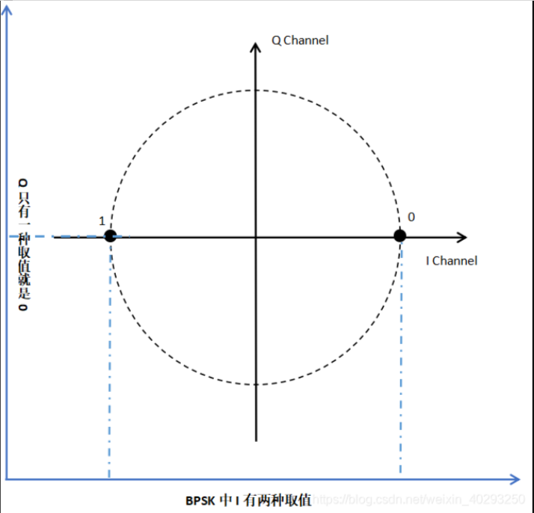

从这个图是把Q轴和I轴都单独拿出来了。从星座图点分别向两个轴做垂线，得到两个轴对应的取值。  
 可以看出，BPSK中I有两种取值，而Q只有一种取值，就是0。  
取值表如下：

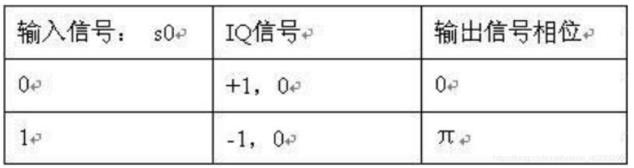

注意，这里输入的原始信息只有0和1，是在映射后才有了+1和-1。

##### 2.2.6上采样

对插入同步码后数据进行上采样处理，这里使用30倍上采样，将[0 1…]数据10倍上采样后变为[0 0 0 0 0 0 0 0 0 0 0 0 0 0 0 0 0 0 0 0 0 0 0 0 0 0 0 0 0 0 1 1 1 1 1 1 1 1 1 1 1 1 1 1 1 1 1 1 1 1 1 1 1 1 1 1 1 1 1 1…]。

##### 2.2.7脉冲成形

为了解决信号传输问题，提出了数字波形在无噪声线性信道传输时的无失真条件，称为奈奎斯特准则。其中奈奎斯特第一准则便是抽样点无失真准则，是关于接收机不产生码间串扰的问题。对于基带传输系统，要达到无码间串扰，系统的传输函数H(f)是一个矩形窗函数，时域是一个Sa函数，称为理想的奈奎斯特脉冲成形。由于传输函数的形状为矩形，其脉冲响应为无限长，显然物理不可实现，只能近似。本项目使用的是平方根升余弦成形滤波器，它的频域近似矩形窗。

##### 2.2.8 载波调制

BPSK (Binary Phase Shift Keying)——二进制相移键控，又称为2PSK。相移键控是利用载波的相位变化来传递数字信息，而振幅和频率保持不变。在2PSK中，通常用初始相位0和π分别表示二进制“0”和“1”。因此，2PSK信号的时域表达式为

式中：表示第n个符号的绝对相位，即

因此，式（1）可以改写为

由于表示信号的两种码元的波形相同，极性相反，故2PSK信号一般可以表述为一个双极性全占空矩形脉冲序列与一个正弦载波的相乘，即

其中

这里，g(t)为脉宽为TB的单个矩形脉冲；an的统计特性为为

即发送二进制符号“0”时（an=+1），取0相位；发送二进制符号“1”时（an=-1），取π相位。这种以载波的不同相位直接去表示相应二进 制数字信号的调制方式，称为二进制绝对相移方式。

2PSK信号的调制原理框图如图所示。与2ASK信号的产生方法相比较，只是对s(t)的要求不同，在2ASK中s(t)是单极性的，而在2PSK中s(t)是双极性的基带信号。本实验采用模拟调制方法。



2PSK信号的调制原理框图

##### 2.2.9信道

本项目信道包含两种运行方式，其一为真实系统，另一种为仿真系统。真实系统需连接XSRP硬件平台，通过真实信道。仿真系统可设置信噪比，范围为-20~40，对信道进行一定的加噪。

##### 2.2.10 BPSK解调

本项目使用相干解调法，使用本地载波乘信道接收数据进行解调。

由于BPSK信号实际上是以一个固定[初相](https://baike.baidu.com/item/%E5%88%9D%E7%9B%B8/8479057?fromModule=lemma_inlink" \t "https://baike.baidu.com/item/BPSK/_blank)的未调载波为参考的，因此，解调时必须有与此同频同相的同步载波。如果同步载波的相位发生变化，如0相位变为π相位或π相位变为0相位，则恢复的[数字信息](https://baike.baidu.com/item/%E6%95%B0%E5%AD%97%E4%BF%A1%E6%81%AF/56277813?fromModule=lemma_inlink" \t "https://baike.baidu.com/item/BPSK/_blank)就会发生“0”变“1”或“1”变“0”，从而造成错误的恢复。这种因为本地[参考载波](https://baike.baidu.com/item/%E5%8F%82%E8%80%83%E8%BD%BD%E6%B3%A2/53350056?fromModule=lemma_inlink" \t "https://baike.baidu.com/item/BPSK/_blank)倒相，而在接收端发生错误恢复的现象称为“倒π”现象或“反向工作”现象。绝对移相的主要缺点是容易产生相位模糊，造成反向工作。这也是它实际应用较少的主要原因。

##### 2.2.11匹配滤波

使用脉冲成形时生成的滤波器进行匹配滤波，得到的数据传送到帧同步器中

##### 2.2.12帧同步

先将滤波后的数据进行复制一份，拼接在原始数据后面，形成“两帧”数据，将发送时的同步码转化为极性码（1变成0，0变成-1），根据不同的信道编码方式和添加CRC校验码的位数计算出数据的比特长度。接着对一帧所有数据进行滑动同步码搜索，搜索长度为30720（本项目一帧的长度为30720，只有搜索大于等于一帧才能保证搜索到同步码，如果小于这个值可能会漏掉帧同步，如果大于这个值会导致运算量增大，处理时间变长，必要性不大）。搜索到帧头位置后，直截截取从帧头开始的数据。

##### 2.2.13下采样

发送端进行了过采样，接收端采用降采样，将数据还原成原始信号长度。将接收信号中，因为过采样产生的重复连续数据，还原成连续数据。

##### 2.2.14相位纠正

接收端，利用同步信号，对接收到的信号进行相位纠正。

##### 2.2.15抽样判决

将帧同步后的数据进行抽样，间隔UpsampleRate（上采样点数）个样点进行采样。

计算序列中绝对值最大的数，对于小于此数的数据判决为1，大于此数的数据判决为0。

##### 2.2.16信道译码

本实验中卷积译码使用软判决的译码方式，把判决后的数据送入卷积译码器。利用MALTAB自带的函数vitdec进行卷积译码，得到最终的译码数据。

##### 2.2.17 CRC校验

接收端将接收到的传输块数据再次进行CRC编码，将编码得到的CRC比特与接收的CRC比特进行比较，如果不一致，则接收端认为接收到的传输块数据是错误的。

CRC长为24、16、12、8或0比特，CRC比特越长，则接收端差错检测的遗漏概率越低。整个传输块被用来计算CRC。CRC比特的产生来自下面的循环多项式：

gCRC24(*D*) = *D*24 + *D*23 + *D*6 + *D*5 + *D* + 1

gCRC16(*D*) = *D*16 + *D*12 + *D*5 + 1

gCRC12(*D*) = *D*12 + *D*11 + *D*3 + *D*2 + *D* + 1

gCRC8(*D*) = *D*8 + *D*7 + *D*4 + *D*3 + *D* + 1

带有CRC的码块的输入和输出的关系为：传输块数据顺序不变，CRC比特倒序后添加到传输块数据的后面。

#### 2.3 功能验证

##### 2.3.1硬件连接

**（1）硬件环境准备**

* 将XSRP软件无线电创新平台连接电源线（在机箱的背部）、天线（4根白色天线，在机箱的前端）、USB转串口线（在机箱的背部）或方口USB线（在机箱的背部）和网线（确保连接的电脑是千兆网卡）。
* 如果配备了示波器，则XSRP软件无线电创新平台的三根BNC线（在机箱背部）对应连接到示波器的CH1、CH2和EXT（请注意一一对应）。
* 打开XSRP软件无线电创新平台电源开关POWER，对应电源指示灯亮，且信号指示灯交替闪烁，表明设备工作正常。

**（2）软件环境准备**

* 安装USB转串口驱动程序，一般情况下在设备提供的资料中，有CH340和PL2303的驱动程序，可以根据对应USB转串口线的型号来选择安装。Win8以上操作系统连接了网络以后会自动更新驱动程序，Win7及以下需要手动安装。
* 如果使用的是USB转串口线，则需要查看驱动程序安装是否成功，方法如下：打开电脑的“设备管理器”，查看“端口（COM和LPT）”下面是否有新增的COM端口（除COM1以外），如果没有，则表明驱动程序没有安装成功，需重新安装，直至端口（COM和LPT）下有新增端口。
* 双击打开XSRP软件无线电创新平台的集成开发软件，启动后会提示硬件加载的过程，如果都显示“Successful”，如下图所示，则表明设备通信正常。

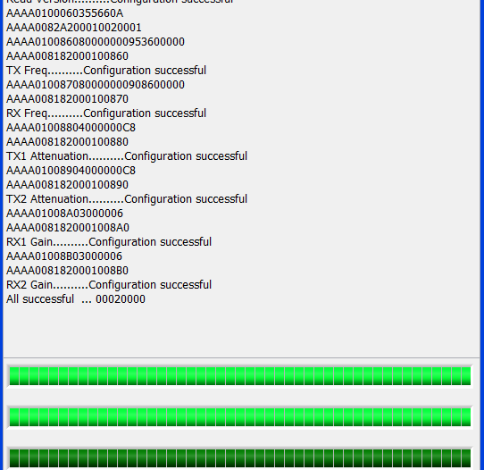

硬件加载过程

* 软件启动后，观察右上角，如果“ARM状态”和“FPGA状态”都亮绿色指示灯，则表明硬件和软件都正常，只有一个指示灯亮或者两个都不亮，则表明设备工作不正常，需要排除问题后再做项目。

##### 2.3.2参数描述

* 打开“基于XSRP软件无线电平台的BPSK数字调制通信系统”项目对应的程序源码，找到“main”文件并打开，如图所示：

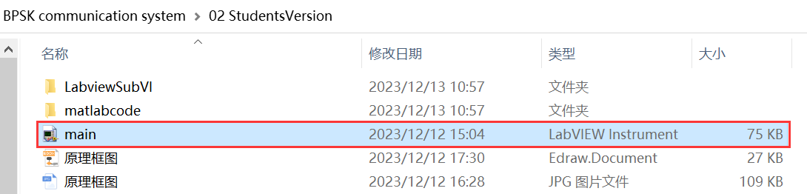

main_1函数

**注：所有的程序代码都要保存在非中文路径下。**

* 打开“main”文件后弹出如图所示的界面：

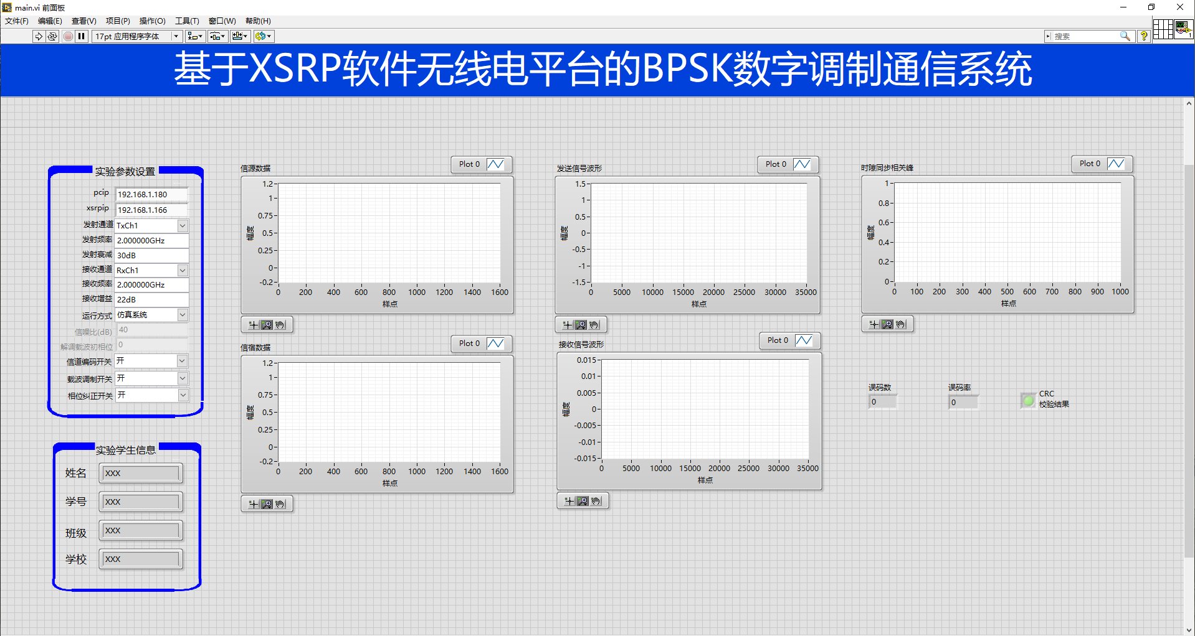

程序主界面

**模块1项目参数设置:**

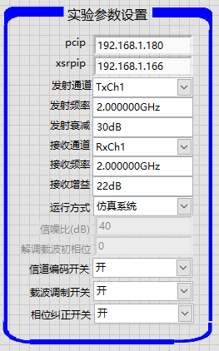

项目参数设置

PC IP：电脑端的IP地址，默认设置为192.168.1.180（需要根据项目室具体情况进行修改）

XSRP IP：XSRP设备的IP地址，默认设置为192.168.1.166（需要根据项目室具体情况进行修改）

发射通道：TxCh1，TxCh2

发射频率：70MHz~3GHz，步进1Hz，默认设置为2GHz

发射衰减：0~90dB，步进为1dB，默认为30dB

接收通道：RxCh1，RxCh2

接收频率：70MHz~3GHz，步进1Hz，默认设置为2GHz

接收增益：0~50dB，步进为1dB，默认设置为22dB

运行方式：可选仿真系统和真实系统

信噪比(dB)：-20~40，步进为1

解调载波初相位：可选0、180，默认为0。解调时人为翻转载波相位，验证BPSK的倒π现象。

**模块2项目波形图与结果：**

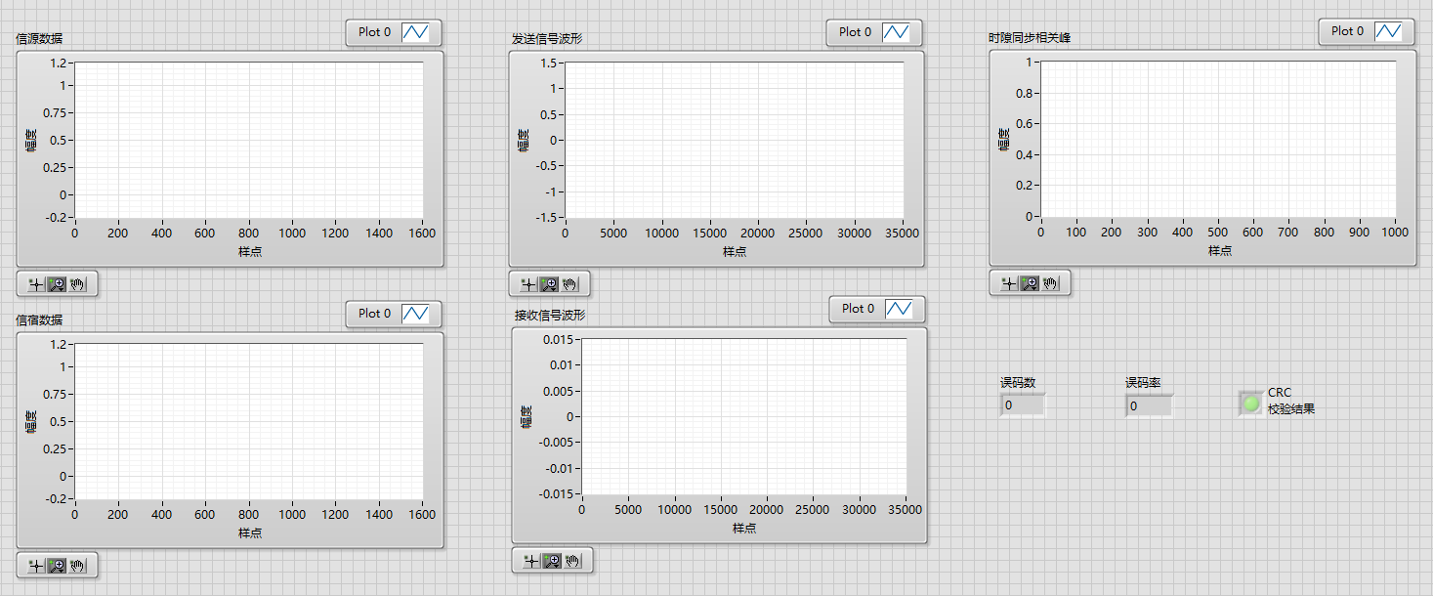

发送与接收信号波形及结果参数

信源数据：生成的随机数据作为信源

信宿数据：接收端还原得到的新宿数据

发送信号波形：发射端发送的信号时域波形

接收信号波形：通过真实信道或仿真信道后接收信号的时域波形

误码数：信宿数据对比数据源错误的比特数

误码率：信宿数据对比数据源错误的比特数除以总比特数

CRC校验：通过CRC校验后的结果，如果灯亮表明CRC校验正确

##### 2.3.3功能验证

(1)默认参数下基于软件无线电平台的BPSK数字调制通信系统设计实验结果

**Step1** PC IP设置成电脑IP地址（需要根据实验室具体情况进行修改，本台电脑IP地址为192.168.1.180），XSRP IP设置成192.168.1.166（需要根据实验室具体情况进行修改），其余参数按照软件中显示的参数配置即可，如下图所示：

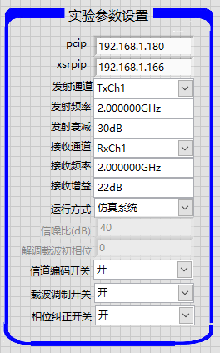

参数配置

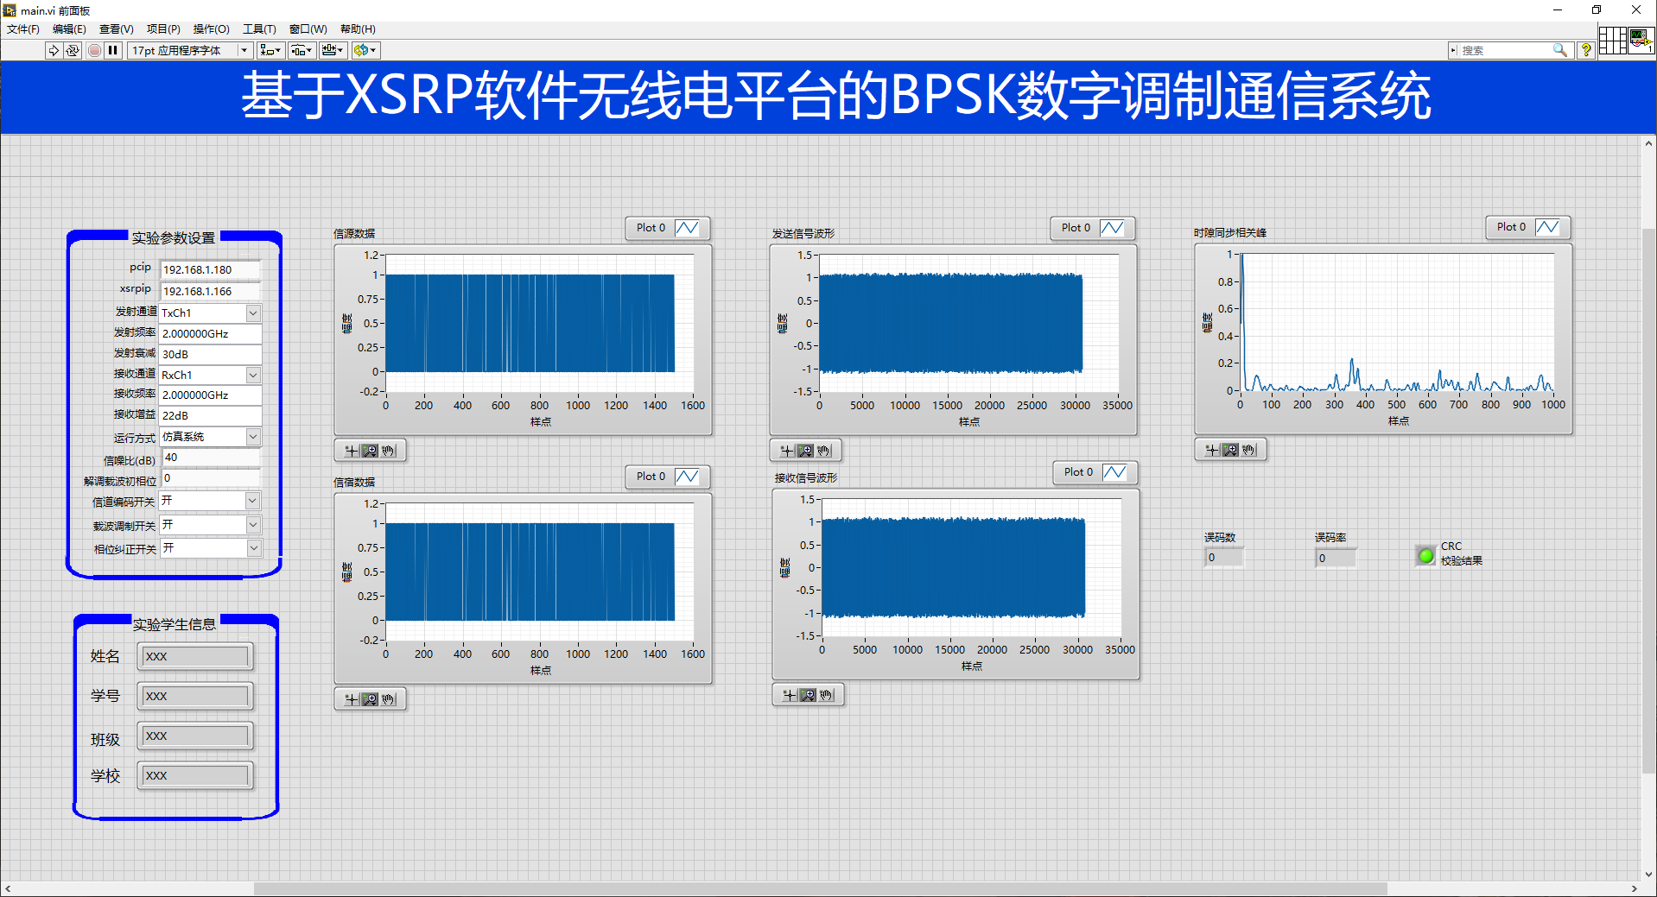

默认参数运行图

**Step2** 使用按钮观察BPSK发送信号放大后波形。

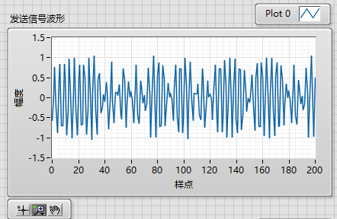

BPSK发送信号波形

**Step3** 修改“运行方式”为真实系统，可多次运行，对比BPSK发送信号和接收信号，观察经过真实信道后，对实验结果的影响，验证BPSK“倒π现象”。将波形图及分析填入实验记录中。

注：载波初始相位是人为的设置发送端和接收端的相位差。真实系统下接收端和发送端的相位差是不确定的。

(2)更改解调载波初始相位后基于软件无线电平台的BPSK数字调制通信系统设计实验结果。

在默认参数基础上，调节实验参数“解调载波初始相位”为180，运行方式为仿真系统，观察BPSK发送信号时域波形和接收信号时域波形，误码数、误码率以及CRC校验结果，分析BPSK调制通信系统的“倒π现象”，将波形图及分析填入实验记录中。

(3)更改信噪比时基于软件无线电平台的BPSK数字调制通信系统设计实验结果

配置解调载波初始相位为0，依次调整“信噪比(dB）”为-10dB、0dB、10dB，运行方式为仿真系统，观察BPSK发送信号时域波形和接收信号时域波形，误码数、误码率以及CRC校验结果，分析BPSK调制通信系统的“倒π现象”，将波形图及分析填入实验记录中。

(4)真实系统下基于软件无线电平台的BPSK数字调制通信系统设计实验结果

**Step1** 更改发射频率和接收频率

错开发射频率和接收频率，使发射频率和接收频率不一致，运行方式配置为真实系统，其余参数配置为默认参数，配置完成后点击运行。分析产生这种实验现象的原因，将波形图及分析填入实验记录中。

**Step2** 更改发射衰减

发射衰减分别配置为10dB、90dB, 运行方式配置为真实系统，将其余参数配置为默认参数，配置完成后点击运行。分析产生这种实验现象的原因，将波形图及分析填入实验记录中。

**Step3** 更改接收增益

接收增益分别配置为0dB、40dB，运行方式配置为真实系统将其余参数配置为默认参数，配置完成后点击运行。分析产生这种实验现象的原因，将波形图及分析填入实验记录中。

**Step4**更改天线

拔掉天线、更改天线方向，运行方式配置为真实系统，其余参数配置为默认参数，配置完成后点击运行。分析产生这种实验现象的原因，将波形图及分析填入实验记录中。

**Step4**功能模块验证

1. 配置信道编码开关、相位纠正开关分别开启关闭，运行方式配置为真实系统，其余参数配置为默认参数，配置完成后点击运行。分析产生这种实验现象的原因，将波形图及分析填入实验记录中。
2. 配置载波调制开关开启关闭，运行方式配置为真实系统，其余参数配置为默认参数，配置完成后点击运行。分析产生这种实验现象的原因，将波形图及分析填入实验记录中。

#### 2.4 程序设计

##### 2.4.1 学生任务1：加CRC

编写添加CRC模块的函数“BPSK_AddCRC.m” ，其路径位置“.\MATLABCode\ BPSK_AddCRC.m”。

**函数名称：**

[output_data] = BPSK_AddCRC(input_data, crc_num)

**输出参数：**

out_data 带CRC比特的数据，即在输入比特后添加相应的CRC比特

**输入参数：**

input_data 待添加CRC比特的数据

crc_num CRC比特数，取值范围为8或0

**编码过程：**

8位CRC生成多项式为 gD = D8+D7+D4+D3+D1+1，根据生成多项式以及8比特CRC线性反馈移位寄存器实现框图，写出8位CRC比特，并将其倒序添加到数据源后面。



8比特CRC线性反馈移位寄存器实现框图

##### 2.4.2 学生任务2：信道编码

信道编码函数“BPSK_Convcode.m”，其路径位置“\matlabcode\ BPSK_Convcode.m”。

**函数名称：**

[output_data]= = BPSK_Convcode(CoderConstraint,input_data,Gx,EN_Convcode)

**输出参数：**

output_data 信道编码后数据

输入参数：

input_data 加CRC校检码后的比特数据

Gx 卷积码的生成矩阵

CoderConstraint卷积码约束长度

EN_Convcode 信道编码开关，1：进行信道编码，0不进行信道编码

**编码过程：**

1. 进行信道编码
2. 利用函数poly2trellis将卷积码多项式转换成MATLAB的trellis网格表达式。
3. 实验卷积码生成多项式矩阵为[171,133], 八进制171-二进制111 1001，八进制133-二进制101 1011.
4. 在消息的结尾添加 约束长度减1个零。
5. 调用convenc函数生成卷积码。
6. 不进行信道编码

##### 2.4.3 学生任务3：码型变换

编写码型变换函数“PSK_change_code.m” ，其路径位置“.\matlabcode\ PSK_change_code.m”。

**函数名称：**

[ x ] =PSK_change_code( input_data )

**输出参数：**

X 极性码

**输入参数：**

input_data 输入数据

**编码过程：**

0转化为1，1转化为-1，将单极性码转换为双极性码。

##### 2.4.4 学生任务4：载波调制

编写BPSK调制函数“BPSK_Modulation.m”,其路径位置“.\matlabcode\ BPSK_Modulation.m”

**函数名称：**

[output_data,y] = BPSK_Modulation(input_data,EN_Modulation)

**输出参数：**

output_data： BPSK调制后的信号

**输入参数：**

input_data： 输入信号

EN_Modulation 载波调制开关，1：进行载波调制，0不进行载波调制

**编码过程：**

(1)进行载波调制

1）对输入数据进行补0，若长度不足30720长度，则在输入数据后面补0至长度为30720，若长度大于30720则截去大于30720的部分（注：30720是帧样点数据长度，已固定不可更改）。

2）计算dt=1/30720，t = 0：dt：1-dt。

3）将补零后数据点乘载波，载波频率为2048*4。

(2)不进行载波调制

##### 2.4.5 学生任务5：BPSK解调

编写BPSK调制函数“BPSK_DeModulation.m”，其路径位置“.\matlabcode\ BPSK_DeModulation.m”

**函数名称：**

data = BPSK_DeModulation(input_data,y,ini_pha,EN_Modulation)

**输出参数：**

data： BPSK调制后的信号

**输入参数：**

input_data： 输入信号

y 载波信号

ini_pha 解调载波初相位

EN_Modulation 载波调制开关，1：进行载波调制，0不进行载波调制

**编码过程：**

(1)进行载波调制

输入数据点乘载波，乘以解调载波初相位得到解调后数据。

(2)不进行载波调制

##### 2.4.6 学生任务6：抽样判决

编写抽样判决函数“BPSK_judgement.m” ，其路径位置“\matlabcode\ BPSK_judgement.m”。

**函数名称：**

judge_data = BPSK_judgement(input_data)

**输出参数：**

judge_data 判决后数据

**输入参数：**

input_data 相位纠正后数据

**编码过程**：

判决规则：小于0判为1，否则判为0

##### 2.4.7 学生任务7：信道译码

信道译码模块的函数“BPSK_DeConvcode.m” ，其路径位置“.\MATLABCode\BPSK_DeConvcode.m。

**输出参数：**

outData 译码还原后的语音数据

**输入参数：**

inputData 待译码比特数据

Gx 卷积码的生成矩阵

K 卷积码的约束长度

EN_Convcode 信道编码开关，1：进行信道编码，0不进行信道编码

**编码过程：**

（1）进行信道编码

1）使用poly2trellis、vitdec函数进行译码（使用截断方法，硬判决）

2）去掉尾比特。

（2）不进行信道编码

##### 2.4.8 学生任务8：CRC校验

编写CRC校验模块的函数“BPSK_DeCRC.m” ，其路径位置“.\MATLABCode\ BPSK_DeCRC.m”。

**输出参数：**

CRC_flag CRC校验结果，为1则数据正确无误码，为0则接收数据有错误

out_data 输出数据

**输入参数：**

inputData 待校验数据

crc_num CRC比特数，发送端和接收端此值一致。

**编码过程：**再次进行CRC编码，将编码得到的CRC比特与接收的CRC比特进行比较，如果不一致，则接收端认为接收到的传输块数据是错误的。

##### 2.4.9 学生任务9：脉冲成型

编写脉冲成形函数“BPSK_PulseShaper.m” ，其路径位置“.\matlabcode\ BPSK_PulseShaper.m”

**输出参数：**

output _data 脉冲成形后数据

**输入参数：**

input_data 上采样后数据

UpSampleRate 一个码元周期内的样点数

**编码过程：**

设置滚降系数为0.8，滤波器阶数为40，使用平方根升余弦滤波器。

利用fdsign.pulseshaping函数构造滤波器参数，再使用design函数得到滤波器，然后将上采样后的数据与滤波器卷积。

##### 2.4.10 学生任务10：帧同步

编写帧同步模块的函数“BPSK_Sync.m” ，其路径位置“.\MATLABCode\ BPSK_Sync.m”。

**输出参数：**

output_data 经BPSK调制后的信号

RecvCorr 时隙同步相关峰

**输入参数：**

input_data 滤波后信号

UpSampleRate 一个码元周期内样点数

bitLen 信源数据一帧的长度

data 加同步码后数据

Preamble 同步码

PreambleLen 同步码的长度

**编码过程：**

1. 将同步码变为极性码(1变成-1，0变成1)
2. 将数据复制一份便于搜索同步码位置
3. 相关峰长度为1000，将同步码变换后信号进行滑动相关运算，寻找峰值即帧头位置pos，从pos位置取数据，一直取到len（同步码后数据长度）*UpSampleRate。

##### 2.4.11 学生任务11：加同步码

编写帧同步模块的函数“BPSK_AddSync.m” ，其路径位置“.\MATLABCode\ BPSK_AddSync.m”。

**输出参数：**

data 加入同步码后数据

**输入参数：**

Preamble 同步码

Channel_Bit 信道编码后数据

**编码过程：**在输入数据前端加入同步码

#### 2.5 软硬件联调

**Step1** 将完成的程序模块名称对应的.p文件名增加数字1。例如完成的是抽样判决模块，对应抽样判决函数BPSK_judgement.p文件，修改名称为BPSK_judgement1.p。

**Step2** 将自己完成的.m文件放入matlabCode文件中，如下图所示：

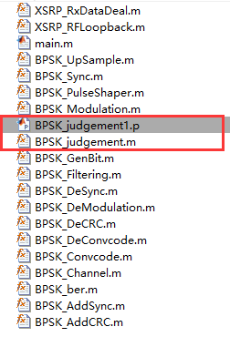

替换后文件

**Step3** 模块程序设计完成后，运行MATLAB主函数，调试程序直至无报错后，重新运行“main”文件，观察替换文件后，实验现象是否符合替换文件前实验现象，验证程序是否编写成功。

**Step4**调试成功后，再完成下一个实验任务，重复Step3步骤，依次完成其他程序编写。

### （三）所需资源

#### 1、硬件资源

（1）XSRP软件无线电平台及其相关连接线

（2）电脑（操作系统：Win7及其以上；以太网网卡：千兆；）

#### 2、软件资源

（1）LabVIEW 2015

（2）MATLAB2012b

（3）XSRP软件无线电平台无线收发软件测试软件（需要配合XSRP软件无线电平台硬件才能使用）

### （四）阶段工作安排

|  |  |  |
| --- | --- | --- |
| **阶段** | **阶段细分** | **主要任务** |
| 阶段1 | 理解任务，掌握原理，了解框架 | 通过阅读提供的资料，以及网上查找的资料，深入理解设计任务，掌握其设计原理，了解其设计框架，知道自己要做的工作。具体参考资料有：  （1）《XSRP软件无线电平台通用项目指导书》  （2）网络查找“BPSK”相关的资料文档 |
| 阶段2 | 安装软件，领取设备，验证功能 | （1）根据《XSRP软件无线电平台通用项目指导书》的相关说明，安装“所需资源”中“软件资源”对应的软件  （2）领取或找到课程设计需要用到的XSRP软件无线电平台及其各种配件，根据《XSRP软件无线电平台通用项目指导书》的相关说明，掌握硬件平台的基本使用方法  （3）通过提供的案例程序（直接打开工程文件），按照本设计指南介绍的方法，运行案例，测试该项目最终的实现效果（相当于先看到了实现的效果，再倒过来完成实现的过程。案例中实现的过程MATLAB代码进行了加密，是看不见程序代码的，而这正是该项目需要自己去做的） |
| 阶段3 | 补充所缺的知识 | （1）LabVIEW知识  1）视频及资料等：  http://www.gsdzone.net/new/index.php  2）书籍：《LabVIEW宝典（第2版）》陈树学  3）论坛：http://bbs.elecfans.com/zhuti_LabVIEW_1.html  （2）MATALB知识  1）《MATLAB经典教程—从入门到精通》  2）《MATLAB官方手册》  3）《MATLAB宝典 第四版》  4）MATLAB基础视频教程（全十讲） |
| 阶段4 | 读懂案例的框架，编写核心部分程序 | （1）读懂程序的前后文程序  （2）在MATLAB下删掉要求完成的函数文件（.p文件），自己完成函数功能的实现 |
| 阶段5 | 软硬件联调 | 将编写好的MATLAB程序保存，打开LabVIEW主程序与XSRP软件无线电平台硬件进行联调，测试功能，优化效果 |
| 阶段6 | 编写课程设计报告 | 按照任务书中关于课程设计报告的相关要求认真编写、打印并提交 |